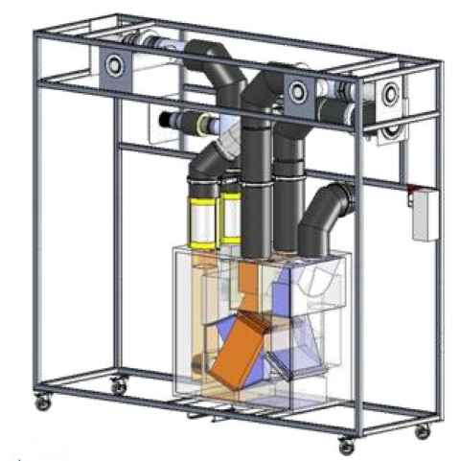
Produit : VMC double flux

1. Découverte du projet et analyse du cahier des charges

Au Havre, dans la zone portuaire, plusieurs infrastructures sont laissées à l’abandon.
Dans un contexte de revalorisation des bâtiments de la ville, et de développement des espaces culturels, la ville a décidé de lancer un appel d’offre public pour la réhabilitation du « Hangar 110 » en salle de spectacle : nous le nommerons par la suite le « Hangar ».
Vue aérienne :
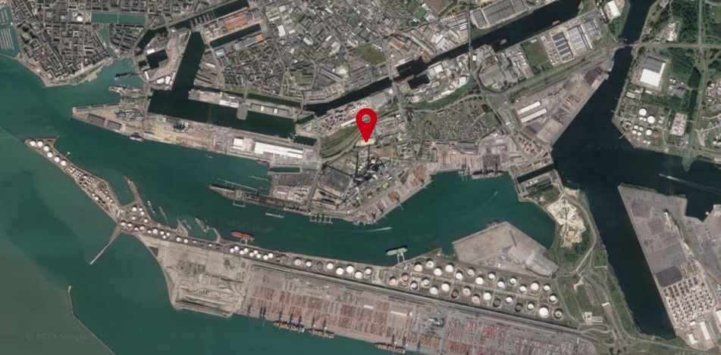
Figure 1 : Localisation

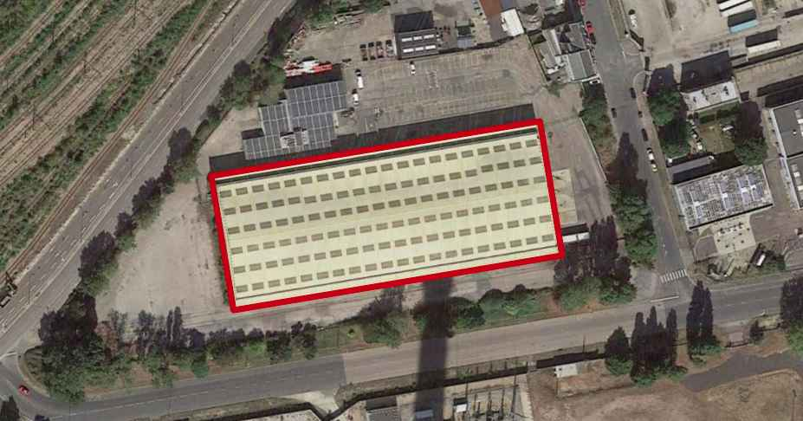
Figure 2 : Hangar

Dans le cadre de la réhabilitation du Hangar en salle de spectacle, un dimensionnement des systèmes de ventilation doit être proposé. Nous nous concentrerons sur le dimensionnement du système de ventilation des trois espaces suivants :
- la salle 2 (les bureaux) ;
- le hall ;
- l’accueil.
Selon les normes de ventilation pour un établissement recevant du public (ERP), le projet de réhabilitation du Hangar impose un cahier des charges. En particulier, pour estimer le débit de soufflage dans chaque espace, il est d’usage de ne considérer qu’une seule personne puis de faire des hypothèses sur le nombre moyen de personnes qui vont se trouver dans l’un des locaux. Cela permet d’évaluer le débit total de soufflage de l’air dans ces locaux. Nous supposons que le volume d’air soufflé dans les locaux est égal au volume d’air vicié .
Extrait du cahier des charges
Local | Débit par occupant* | Nb d’occupants
Salle 2 | 18 m³·h⁻¹ | 52
Hall | 25 m³·h⁻¹ | 100
Accueil | 18 m³·h⁻¹ | 3
Débit de soufflage = Débit d’extraction
2. Découverte de la maquette de ventilation mécanique contrôlée (VMC)
La maquette permet d’étudier le fonctionnement d’une VMC double flux en :
- soufflant de l’air « pur » au travers de trois bouches de soufflage. Nous prélevons cet « air pur » venant de l’extérieur par l’intermédiaire d’une « gaine d’entrée d’air .» Cette gaine est elle-même reliée à l’arrière d’un climatiseur utilisé en mode inversé pour simuler des conditions hivernales.
- extrayant l’air vicié par l’intermédiaire de trois bouches d’extraction. Après le passage dans un « échangeur thermique », une « gaine de sortie d’air » permet de rejeter l’air « vicié » vers l’extérieur.
- récupérant la chaleur de l’air vicié lorsqu’il traverse l’échangeur thermique pour réchauffer l’air frais qui provient de « l’extérieur » via la « gaine d’entrée. »

La figure 3 représente schématiquement la circulation d’air dans l’échangeur thermique :
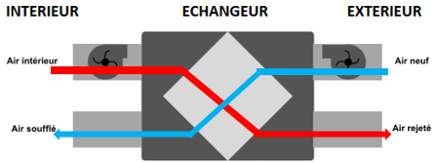
Figure 3 : Circulation d'air - VMC double flux

Protocole de mise en service de la maquette VMC double flux :
- Simuler l’entrée de « l’air pur » avec des conditions hivernales
- Mettre en service la climatisation en appuyant sur le bouton de démarrage ;
- Sélectionner le mode chauffage en appuyant sur le bouton « MODE » (symbole soleil) ;
- Régler la température à 27°C avec le bouton « + ».

- Régler la ventilation à mi-puissance en appuyant sur le bouton représentant un ventilateur

Symbole à l’écran
- Mettre en fonctionnement la VMC double flux selon la modalité suivante
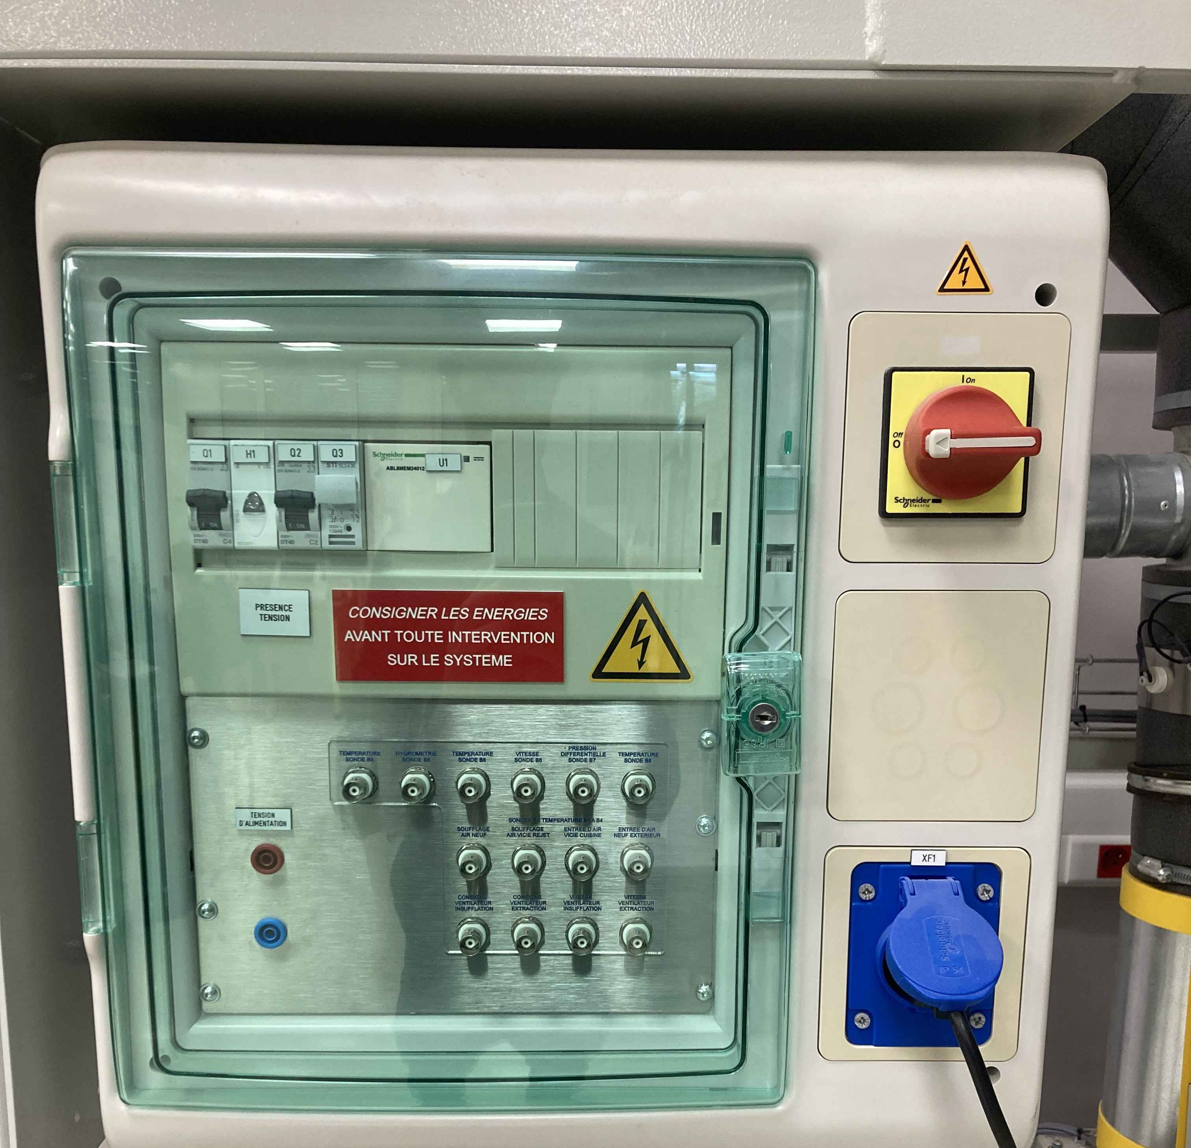
- Basculer le sectionneur sur « ON ».
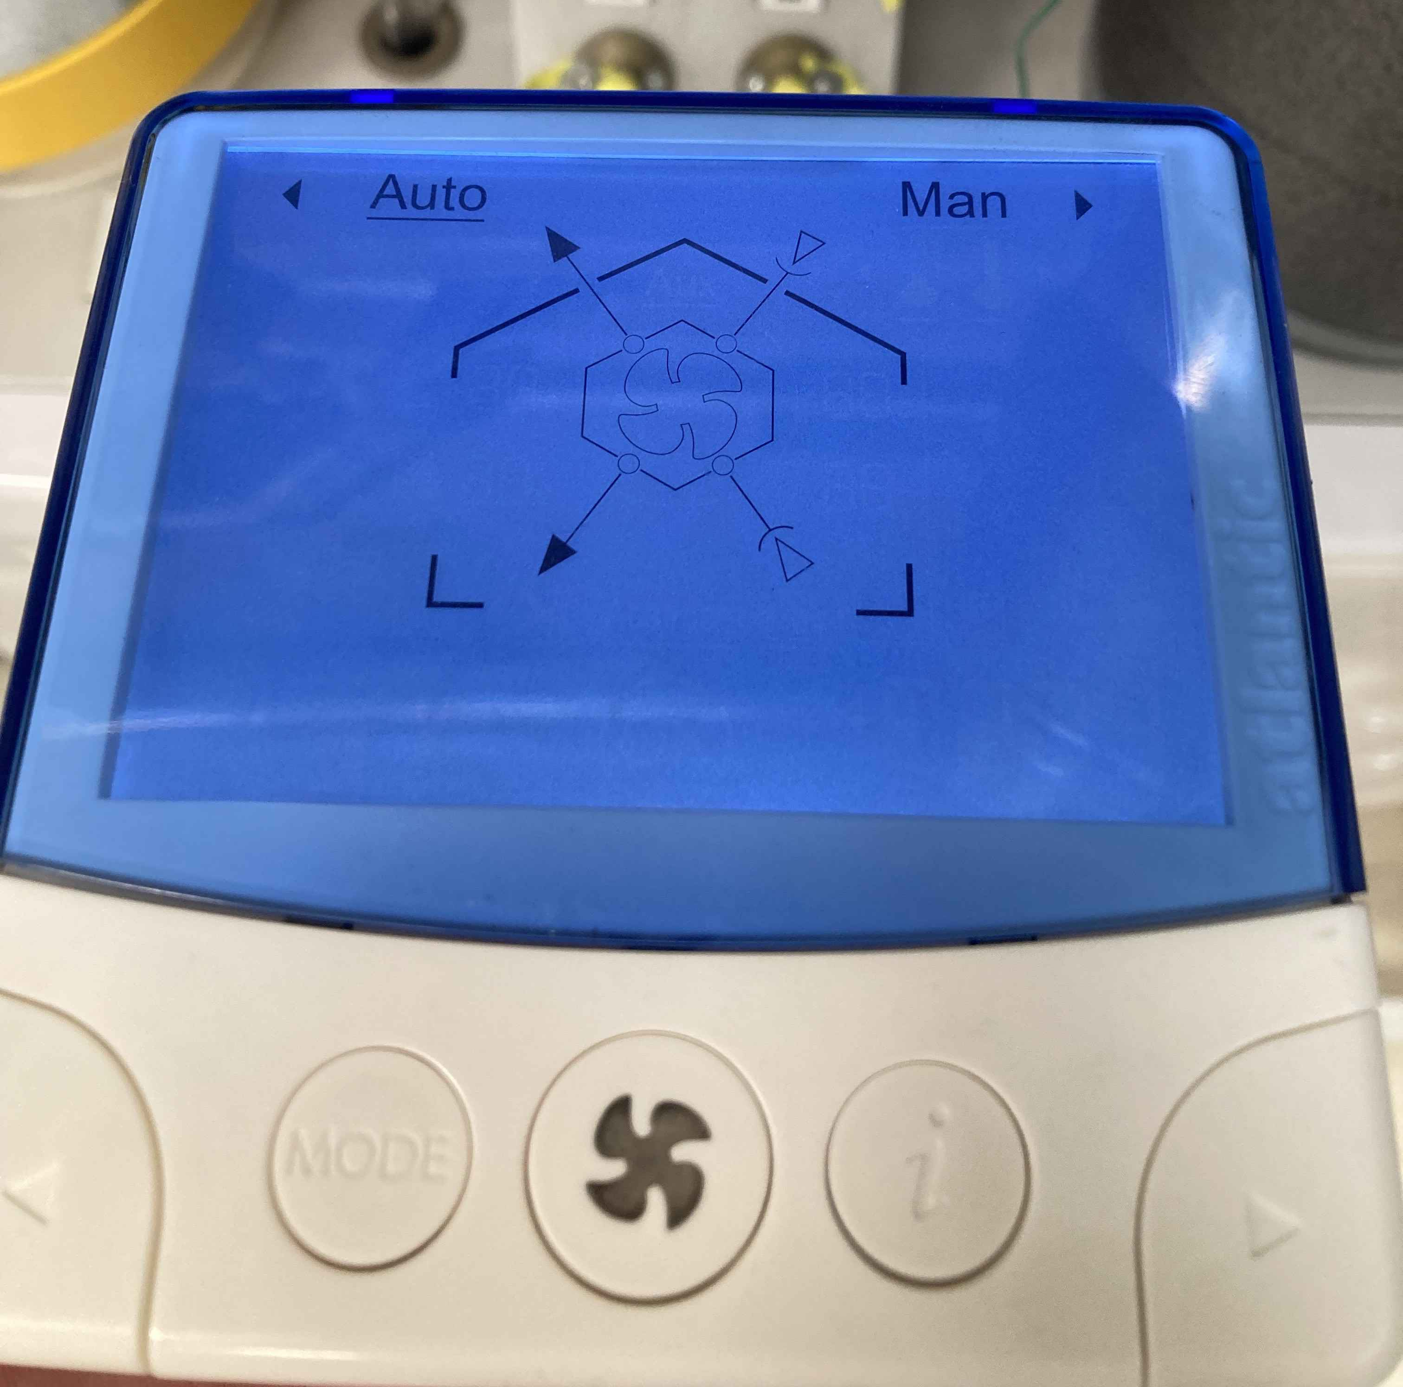
Télécommande (ci-après)

Sectionneur

- Allumer la télécommande en effectuant un appui long sur le bouton central.
- Sélectionner le mode « auto » en vous déplaçant avec les flèches, puis valider par « OK » en appuyant sur le bouton central.
- Sélectionner le mode « boost », puis valider par « OK ».

3. Expérimentation
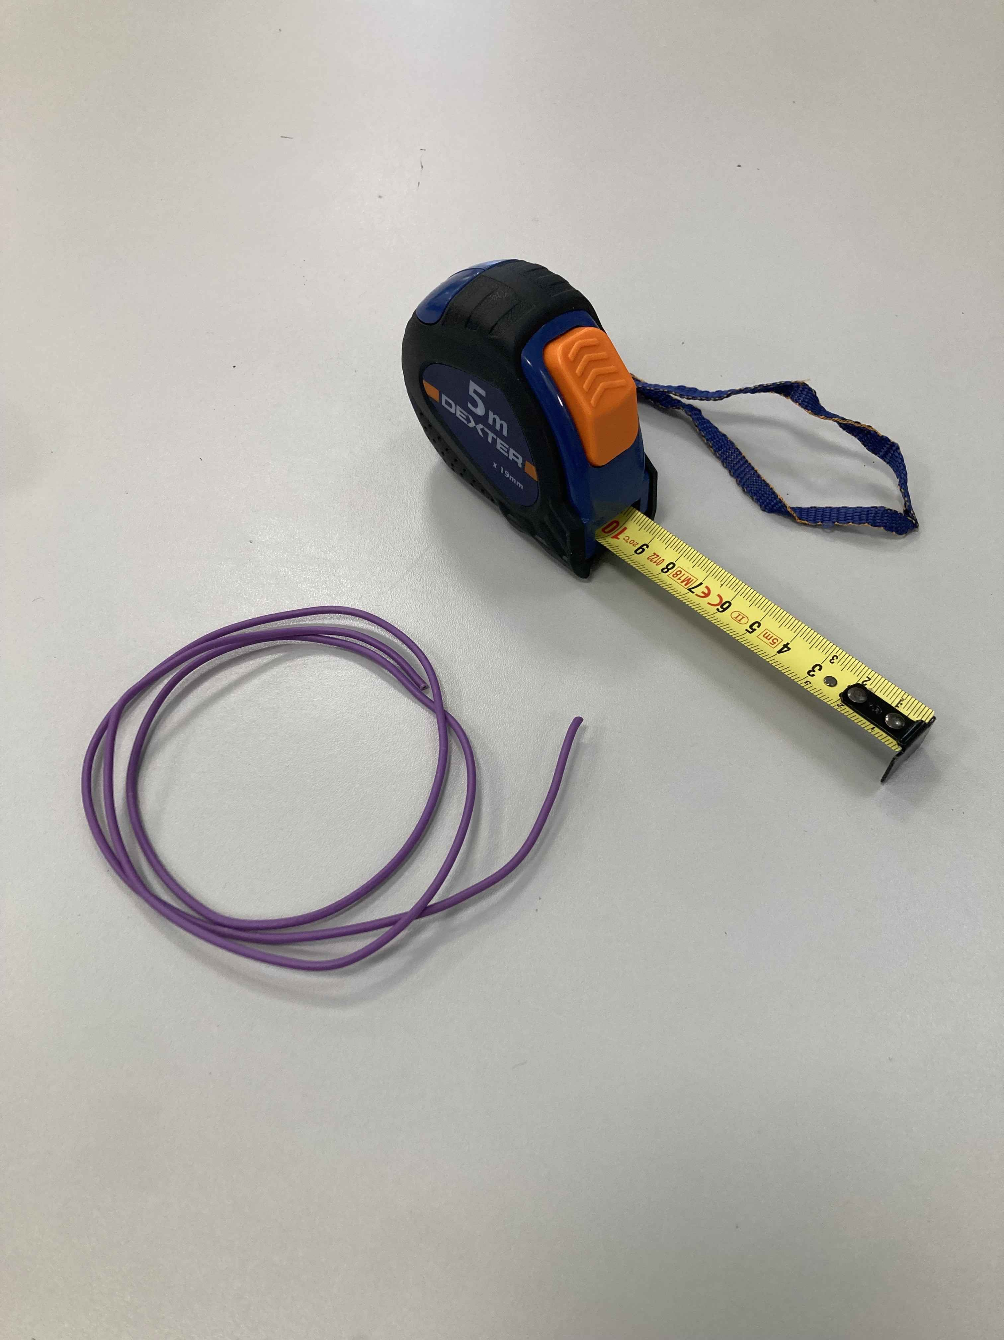
Un mètre ruban ou un mètre et un cordon (câble ou cordelette) sont mis à disposition pour réaliser des mesures.

Figure 4 : mètre et un cordon

La maquette VMC est équipée de différentes sondes et de puits de mesure sur chacune des gaines.
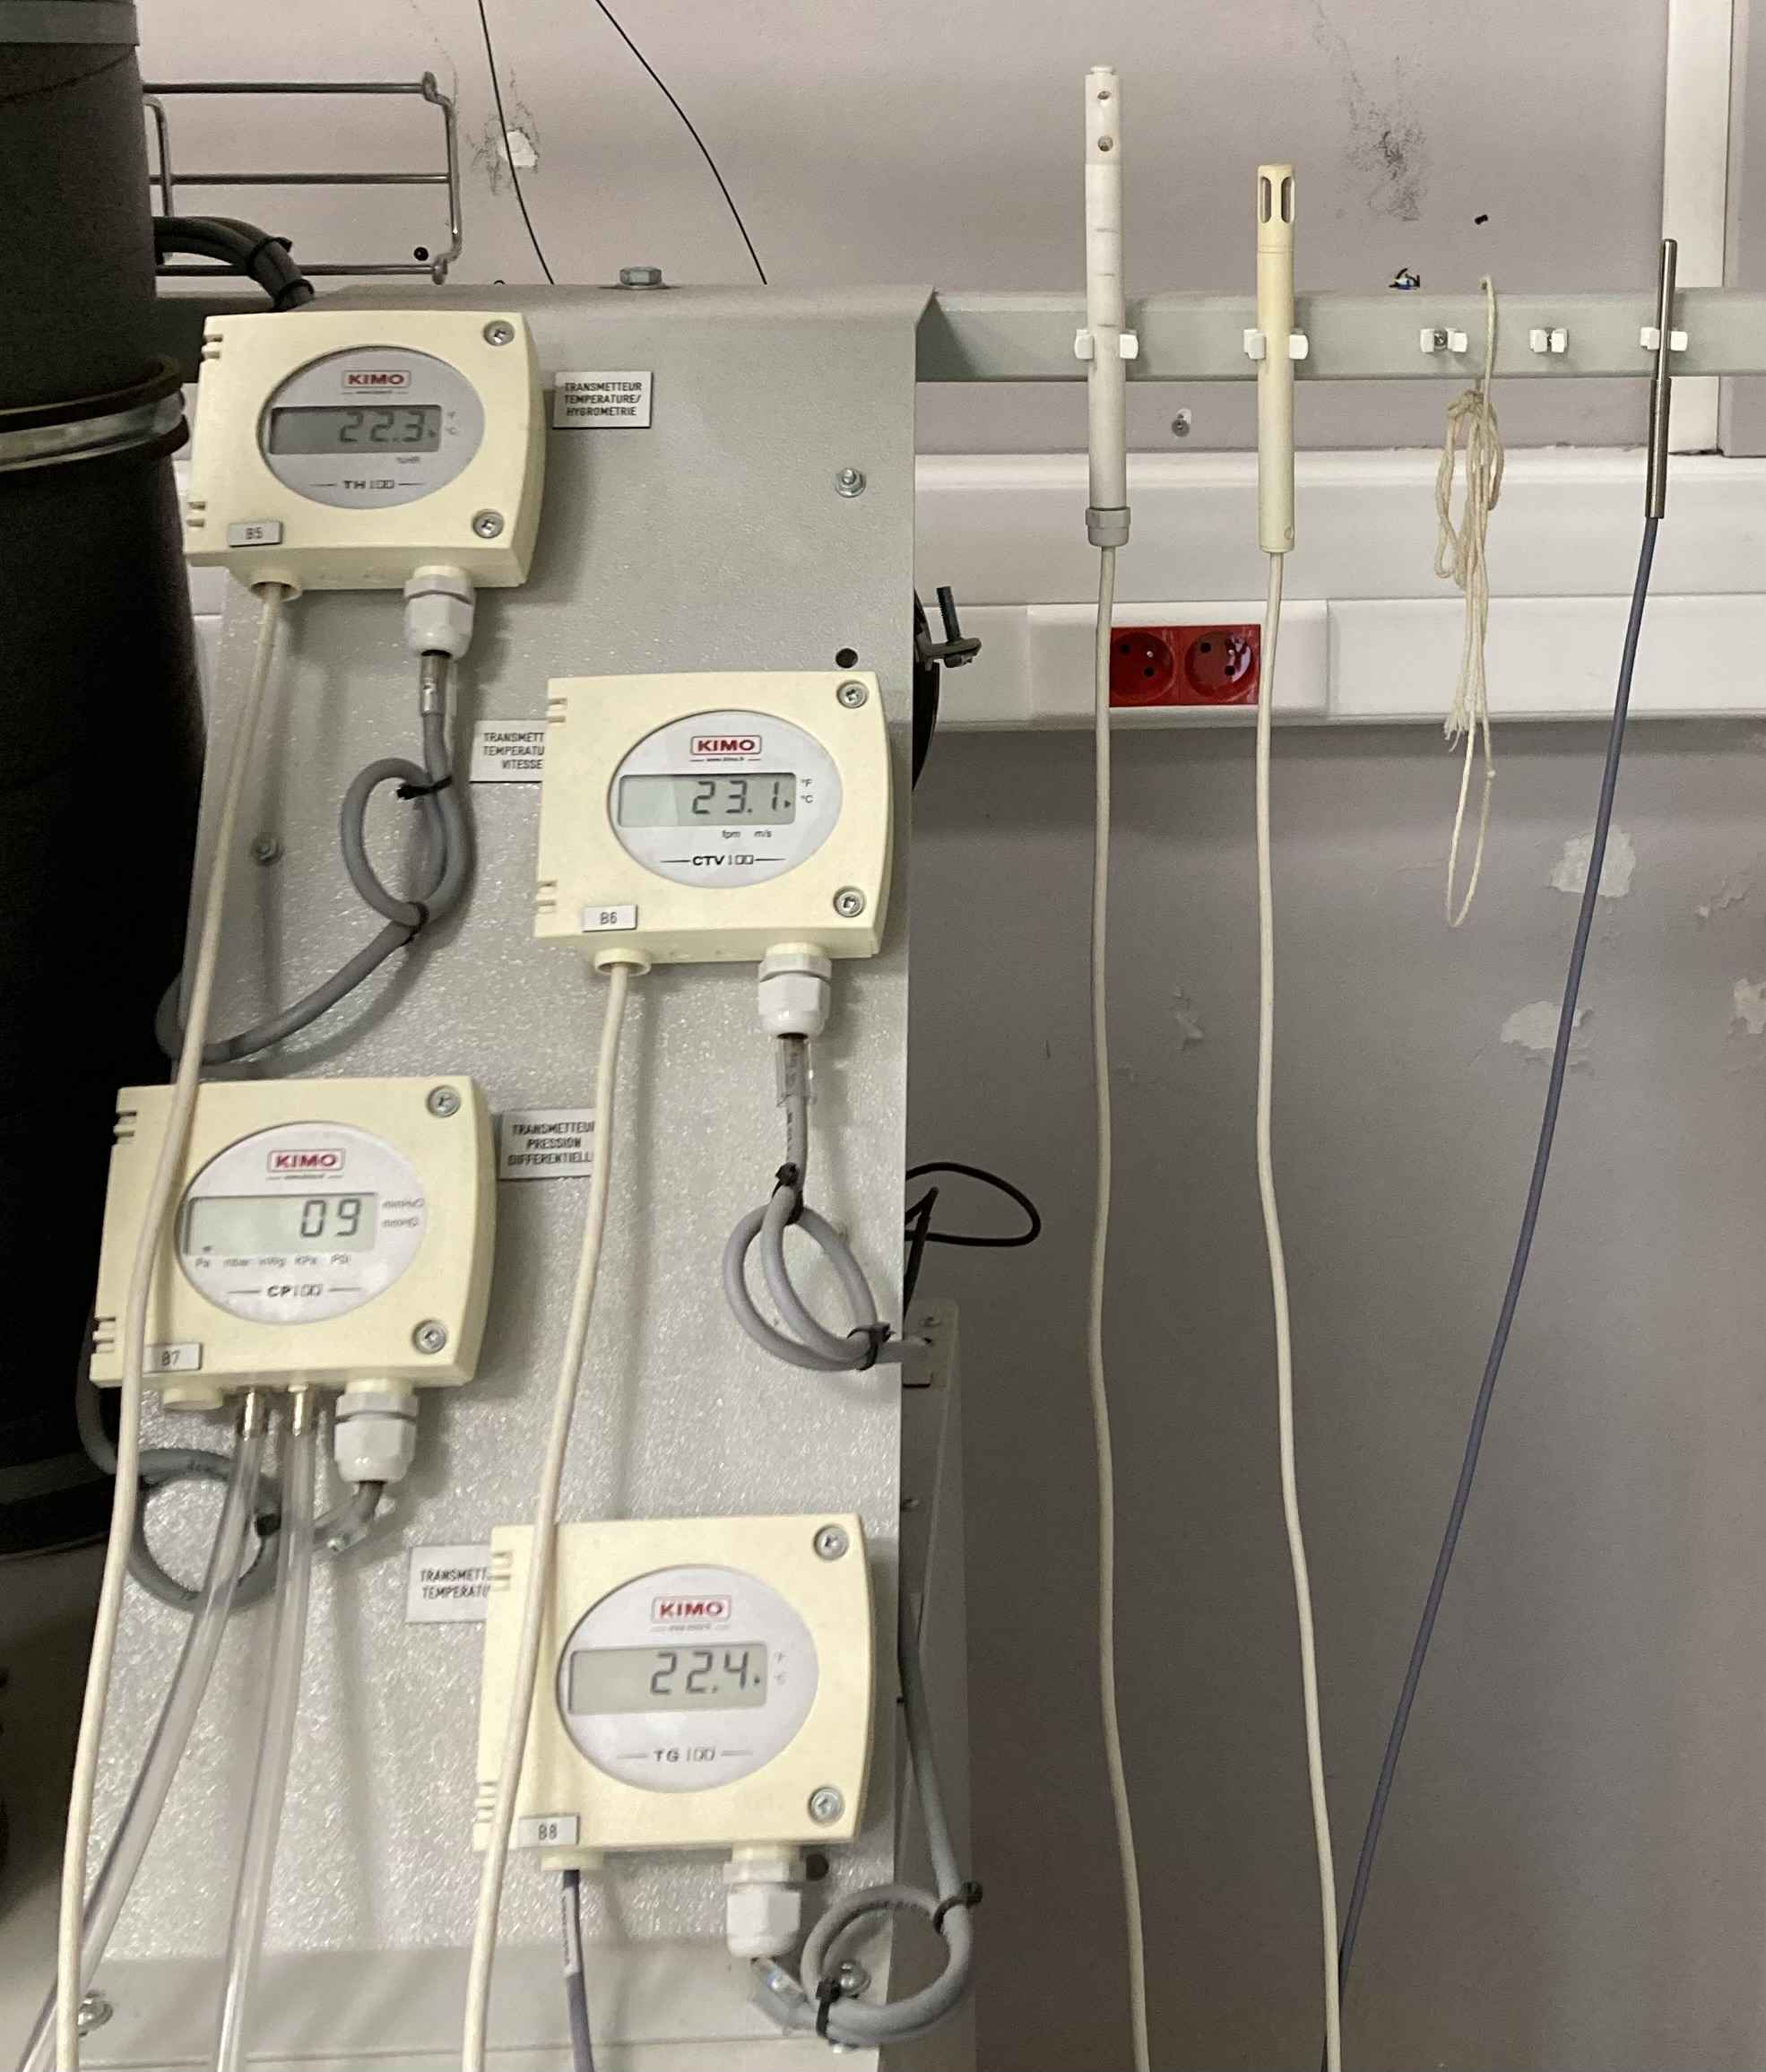
Sondes de température
Anémomètre pour mesurer la Vitesse d’écoulement de l’air
Affichage des grandeurs mesurées.
Figure 5 : appareillage de mesures

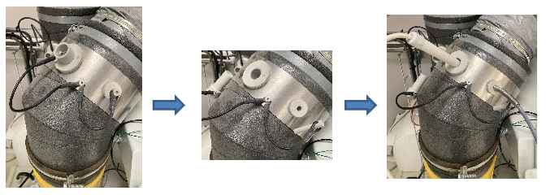
Sur chaque gaine, il est possible de réaliser des mesures de température et de vitesse de l’air. Les puits de mesure permettent d’introduire les sondes sans créer de fuite.
Figure 6 : Points de mesures
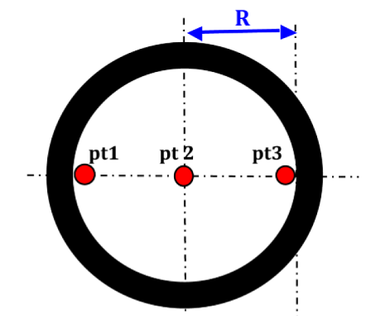
Relever la vitesse de l’air en 3 points différents dans la gaine, et calculer la moyenne des mesures afin de réaliser un relevé le plus précis possible.

Figure 7: trois points de mesure
Formulaire:
- Qv = V × S avec Qv en m³·s⁻¹, V en m·s⁻¹ et S en m²
avec s minuscule : seconde ; S la section. V est la vitesse d’écoulement de l’air.
- P_{th}=0,34 × Qv × △t avec Qv en m³·h⁻¹et △t= (t_{air soufflé}– t_{air neuf})
Où △t est la variation de température
- ε= (t_{air soufflé}– t_{air neuf}) / (t_{air extrait} – t_{air neuf} ) où ε permet d’obtenir l’efficacité de l’échangeur.

4. Simulation
Un fichier Excel nommé « Simulations_VMC » est à votre disposition. Sur la feuille 1, vous trouverez les instructions d’utilisation et la simulation de la VMC Double Flux. Sur la feuille 2, vous trouverez la simulation de la VMC Simple Flux.
Scénario 1 : il permet de vérifier que la puissance thermique donnée par le simulateur de la feuille 1 donne un résultat proche de celui que vous avez trouvé par mesure puis calcul à la partie 3. Nous nous plaçons donc dans des conditions similaires :
Débit d’air extrait (m³/h) | T intérieure (°C) | T extérieure (°C) | Débit d’air neuf (m³/h) | Efficacité de l’échangeur
297 | 19 | 9 | 297 | 0,8

Vous pouvez également retenir les valeurs que vous avez mesurées, notamment les températures car vos résultats peuvent être légèrement modifiés. Vous signalerez alors ce choix à l’examinateur.
Scénario 2 :
Débit d’air extrait (m³/h) | T intérieure (°C) | T extérieure (°C) | Débit d’air neuf (m³/h) | Efficacité de l’échangeur
3500 | 19 | -7 | 3500 | 0,8
5. Conception
L’étude de conception porte ici sur le dimensionnement et le choix d’une gaine circulaire de la VMC double flux. Cette gaine devra cheminer de la VMC jusqu’aux locaux et sera donc parfois verticale, parfois horizontale. Il convient de suivre une recommandation qui limite la vitesse d’écoulement de l’air, voir tableau ci-après.
Recommandation | Gaine verticale | Gaine horizontale
Vitesse d’écoulement maximale (m·s⁻¹) | 4 | 6
Formulaire :
$S\text{=}Qv∙V^{\text{-}1}$ avec Qv en m³·s⁻¹, V en m·s⁻¹ et S en m²
avec s minuscule : seconde ; S majuscule la section ; V la vitesse d’écoulement de l’air.
$$S\text{=}\frac{π∙D^{2}}{4}$$
Avec D le diamètre et S la section.

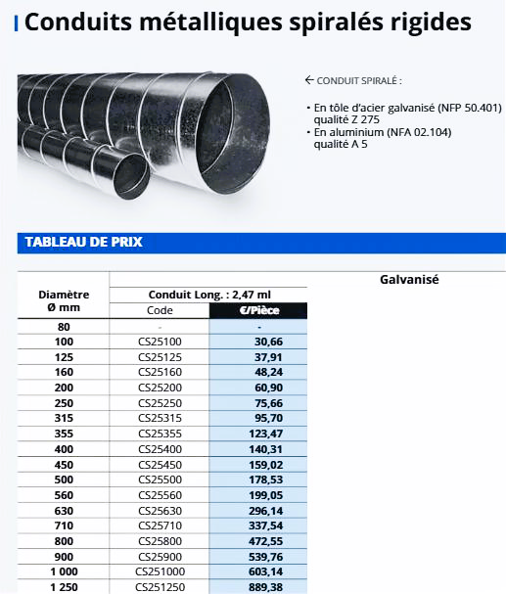
Figure 8 : choix d'une référence de gaine

l’air vicié désigne un air pollué qui demeure confiné dans un local et que l’on souhaite extraire (aspirer). On l’oppose, dans le contexte étudié à l’air plus « pur » qui sera soufflé dans chaque local pour le renouvellement.
Climatiseur : il est généralement utilisé pour refroidir l’air ambiant en évacuant la « chaleur » à l’extérieur mais peut également fonctionner en mode inversé pour réchauffer l’air ambiant en évacuant le « froid » à l’extérieur. Ce « froid » évacué à l’extérieur du climatiseur est injecté dans la gaine d’entrée d’air de la maquette pour simuler des conditions hivernales.
Cette recommandation permet de limiter le « bruit » de circulation de l’air dans les gaines et ainsi avoir un meilleur confort acoustique.

